Kiskunhalas Város Önkormányzata
Ifjúsági közösség tevékenységek támogatása
Pályázati Adatlap

- A pályázó adatai

A pályázó informális csoport neve:
megvalósítás helye:

Az informális csoportot képviselő személy neve:
tisztsége:
telefonszáma; e-mail címe:
A kapcsolattartó neve (amennyiben más, mint a képviselő)
telefonszáma; e-mail címe:
- A pályázó ismertetése
- A pályázó informális csoport bemutatása
az informális csoport és a tagok bemutatása, korábbi végzett tevékenységek ismertetése

- A pályázat rövid bemutatása
- A projekt céljainak és célcsoportjának bemutatása (max 500 karakter):
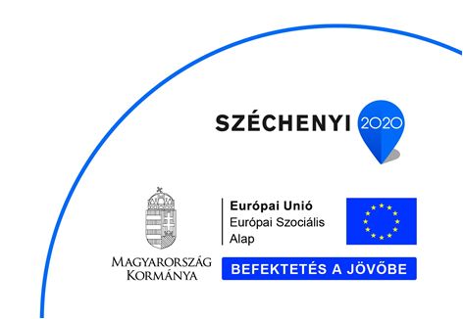

- A projekt tevékenységeinek részletes bemutatása – idő- és óraterve, ütemezése (max 4000 karakter):

- A tagok hozzájárulása a projekt megvalósulásához – önkéntes munka, tárgyi eszközök, stb. (max 3000 karakter):

Igényelhető támogatás:
Tevékenység | Igényelt támogatás megnevezése, összege | Költségvetési tétel indoklása  (mihez kapcsolódik, egységárak, darabszámok, óradíjak, felmerülés ideje)
előadói-oktatói (maximum bruttó 100 000 Ft/pályázat)
színpadtechnika, hangosítás, fénytechnikai szolgáltatás, varratás, dekoráció (bruttó 80 000 Ft/pályázat)
szórólapok, plakátok, oklevelek, fényképek nyomtatása (maximum 15 000 Ft/pályázat)
sátor, légvár, felfújható sportjátékok bérlése (maximum bruttó 100 000 Ft/pályázat)
ifjúsági közösségi kezdeményezés pályázathoz terembérlet (maximum terembérlet bruttó 40.000 Ft/pályázat)
Összesen:

Kelt: …………………………………………….

…………………………………
képviselő aláírása

